|  |  |
| --- | --- |
| C:\Users\Roseli\Documents\Alexandre\MATEMÁTICA\2014\UNISC\Material de Apoio\logo.jpg | Trabalho de  FERRAMENTAS MATEMÁTICAS  CURSO: Engenharias |
| Departamento CHE | Prof.: Renato Luiz Baumgarten |

NOME Victor Kist

Atividades

1. Esboce o gráfico das funções abaixo:

$y=2x^{2}+4x-2$

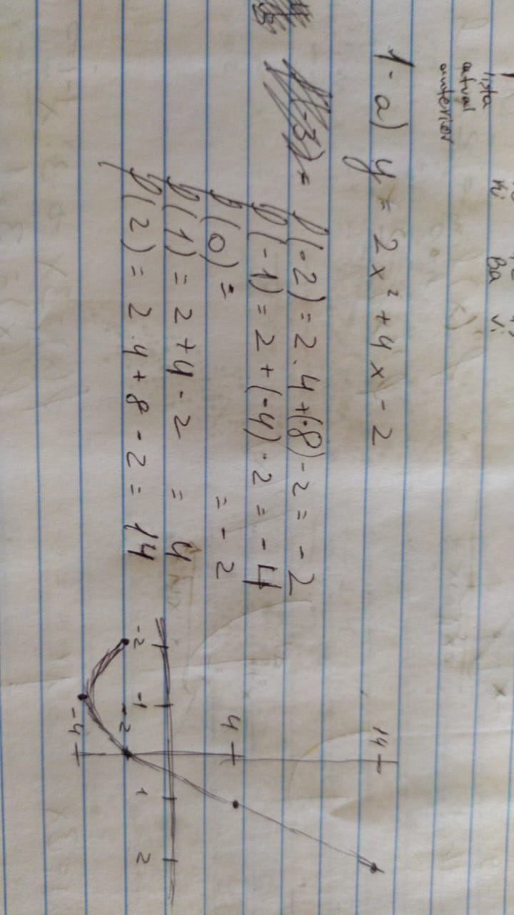

Em maior escala:

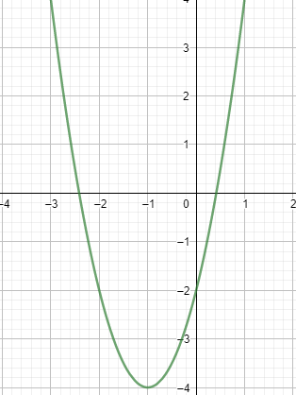

$y=\text{sen}\frac{x}{2}$

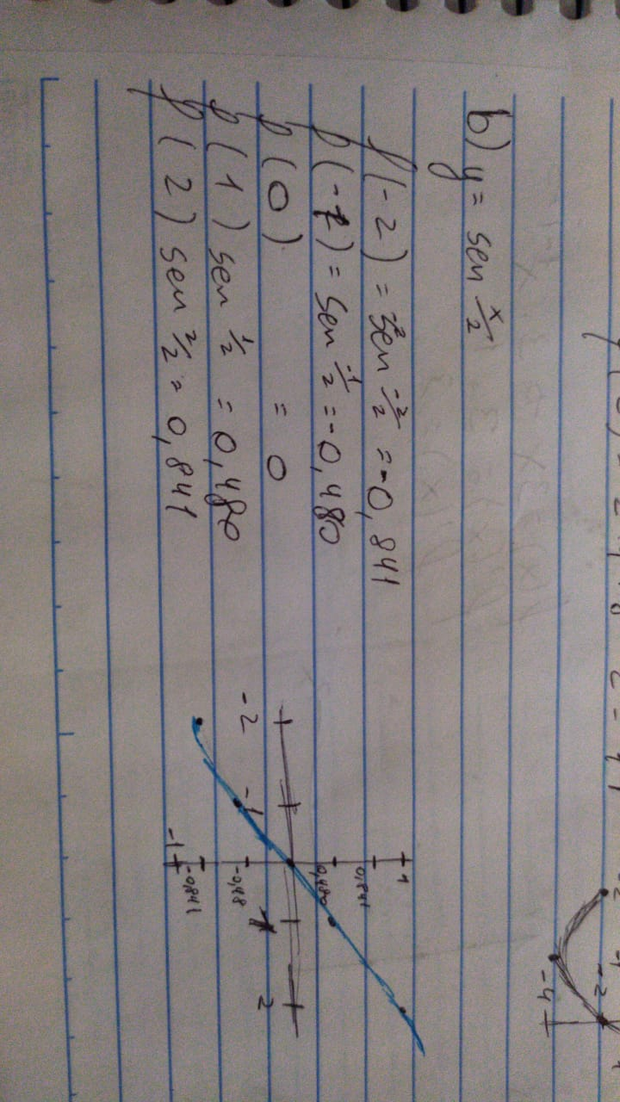

Em maior escala:

 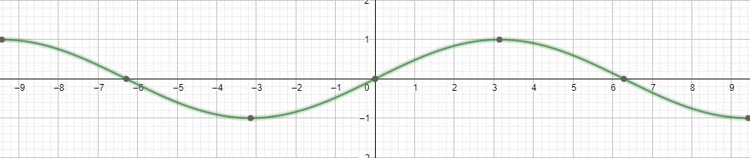

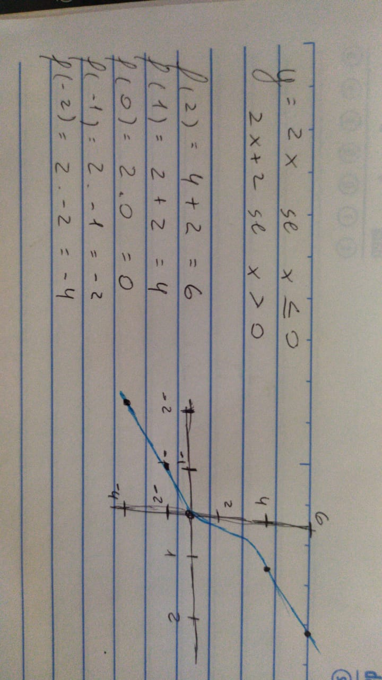

1. Calcule os limites abaixo:
2. 

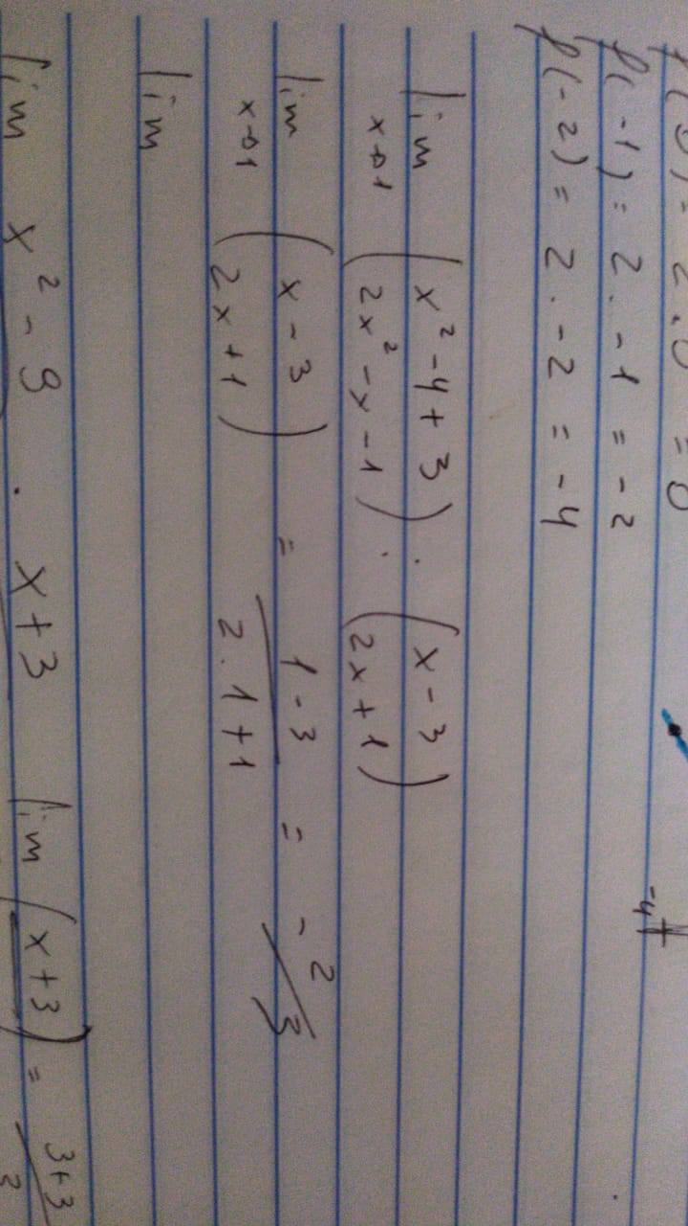

1. 

Resolução B e C:

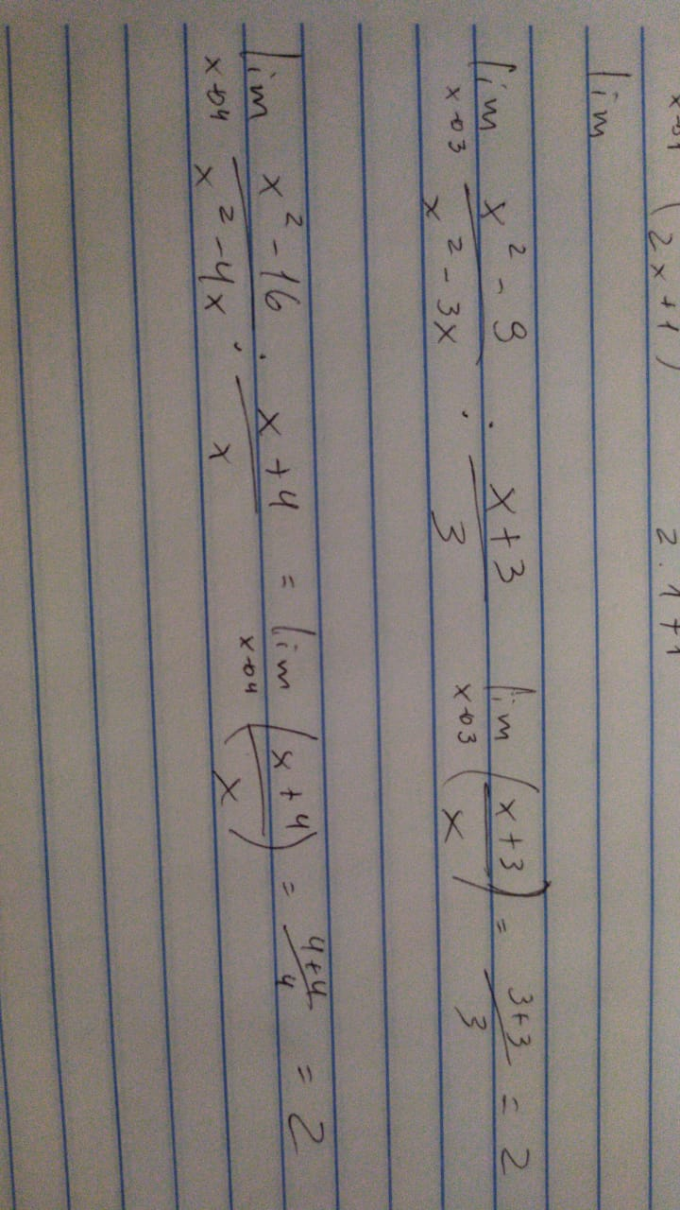

1. Derive as funções abaixo através das regras derivação para funções

f(x) = 6/5 x4 + 5/6 x3

f(x)’ = 24/5 x3 + 15/6 x2

y = x6 – 5/3 x5 + 3x4/6 – x3 + 2x – 10

y’ = 6x5 – 25/3 x4 + 3/6 4x3 – 3x2 + 2 – 0

y’ = 6x5 – 25/3 x4 + 12/6 x3 – 3x2 + 2

y’ = 6x5 – 25/3 x4 + 2x3 – 3x2 + 2

y = (x – 5)(2x – x3)

y’ = (x – 5)’(2x – x3) + (x – 5)(2x – x3)’

y’ = 1(2x – x3) + (x – 5)(2 – 3x2)

y’ = 2x – x3 + 2x – 3x3 – 10 + 15x2

y’ = – 4x3 + 15x2 + 4x – 10

y = (2x + 1) / (x2 – 3x)

y’ = ((2x+1)’(x2 – 3x) - (2x + 1)(x2 – 3x)’) / (x2 – 3x)²

y’ = (2(x2 – 3x) - (2x + 1)(2x - 3)) / (x2 – 3x)²

y’ = (2x2 – 6x – (4x2 – 6x + 2x – 3)) / (x2 – 3x)²

y’ = (2x2 – 6x – 4x2 + 6x – 2x +3) / (x2 – 3x)²

y’ = (-2x2 - 2x + 3) / (x2 – 3x)²

1. Uma partícula se move sobre uma trajetória segundo a equação abaixo onde **S** é dado em metros e **t** em segundos. Determine a velocidade e aceleração nos valores indicados:

a) $S\left(t\right)=2t^{2}+\text{10}t-1$. Determine a velocidade no instante t = 2 s.

b) $S\left(t\right)=t^{2}+3t$. Determine a velocidade no instante t = 4 s.

c) $S\left(t\right)=t^{3}+t^{2}+2t+1$. Determine a velocidade no instante t = 1 s e aceleração em t = 2 s.

a) s(t)=2t²+10t-1

ds/dt=4t+10 = 4*2+10=18

v=18m/s

b)s(t)=t²+3t

ds/dt=2t+3 = 2*4+3 = 11

v= 11m/s

c) s(t)=t³+t²+2t+1

ds/dt= 3t²+2t+2 = 3*1²+2*1+2 = 7

v=7m/s

s(t)=t³+t²+2t+1

ds/dt= 3t²+2t+2

ds/dt2=6t+2 = 6*2+2 = 14

v=14m/s²

5) Determine a aceleração de uma partícula no instante t0 = 5, sabendo que sua velocidade obedece à função v(t) = 2t2 + 3t + 1. (velocidade: m/s; tempo: s)

v(t) = 2t² + 3t + 1

v'(t) = 4t + 3

v'(5) = 4*5 + 3 = 23

v = 23m/s